**Phiếu học tập 1**

**Tuần 4**

**Luyện tập về các góc tạo bởi một đường thẳng cắt hai đường thẳng**

**Hai đường thẳng song song**

Dạng 1: Xác định cặp góc so le trong, cặp góc trong cùng phía, cặp góc đồng vị

##### Bài 1:

Cho hình vẽ,hãy nối mỗi câu ở cột A vối mỗi câu ở cột B để được khẳng định đúng:

B

A

1

2

3

4

1

2

3

4

|  |  |  |  |
| --- | --- | --- | --- |
| Cột A |  | Cột B |  |
| 1, Cặp góc  và  là cặp góc |  | a, đồng vị |
| 2,Cặp góc  và  là cặp góc |  | b, so le trong |
| 3,Cặp góc và  là cặp góc |  | c, trong cùng phía |
|  | d, ngoài cùng phía |  |

Bài 2: Cho hình vẽ sau. Hãy điền vào chỗ trống (…..)

B

A

1

2

3

4

1

2

3

4

a, Các cặp góc so le trong là ……

b, Các cặp góc đồng vị là ………

c,Các cặp góc trong cùng phía là ….

d, Các cặp góc đối đỉnh là ………..

Dạng 2: Vẽ hai đường thẳng song song

##### Bài 1:

a) Bằng mắt hãy chỉ ra hai đường thẳng a, b trong các hình vẽ sau đây, trường hợp nào chúng song song:

(Phương pháp: Bằng mắt tưởng tượng chúng ta đang kéo dài hình xem chúng song song hay cắt nhau)

|  |  |  |
| --- | --- | --- |
| a  b |  | a  b |
| Hình 1  b  a |  | Hình 2 |

|  |  |  |
| --- | --- | --- |
| b  a  Hình 4  Hình 3  b) Nếu còn chưa rõ, kiểm chứng câu hỏi bằng các dụng cụ đo. Bài 2: Vẽ một đường thẳng . Lấy điểmkhông nằm trên đường thẳng . Dùng êke và thước vẽ đường thẳng song song với  và đi qua. Bài 3: Lấy ba điểmvà không thẳng hàng. Vẽ đường thẳng , đoạn thẳng .  Vẽ đường thẳng vuông góc với  và đi qua  Vẽ đường thẳng song song với và đi qua . Hai đường thẳng này cắt nhau tại D  Bài 4: Vẽ tam giác  với . Lấy điểm là trung điểm của .  Vẽ đường thẳng song song vớiđi qua cắt tại N.  Vẽ đường thẳng song song với đi qua N cắttại P. |  |  |

##### Bài 5: Nghĩ ra đề bài

1) Chép lại và điền vào chỗ trống cách vẽ hình dưới đây:

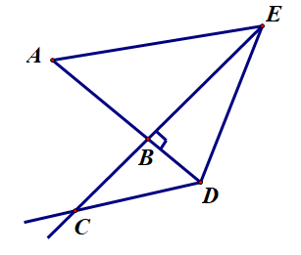

Vẽ ….AED

Vẽ đường thẳng …...đường thẳng AD và đi qua E. Đường thẳng đó cắt đoạn thẳng AD tại ….

Vẽ đường thẳng …...đường thẳng AE và đi qua D. Đường thẳng đó cắt ……………tại C

2) Mô tả cách vẽ hình dưới đây bắt đầu bởi : “Vẽ tam giác….”

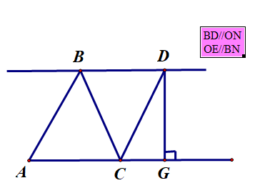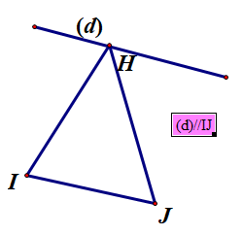

a) b)